Картка обліку дитини,
занесеної до міського Банку даних обдарованих дітей
«Надія Донеччини» та педагога,
який з нею працює
1. Прізвище, ім'я, по батькові дитини
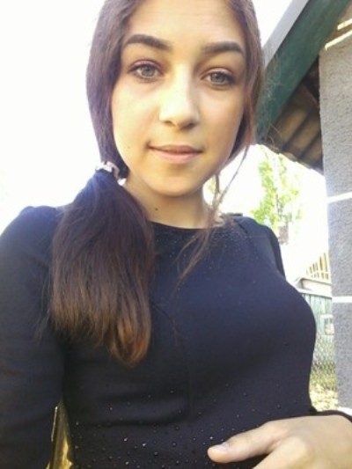

Фото
(розмір
на паспорт)
Колесник Софія Валеріївна

2. Повна дата народження
13 листопада 2002 рік

3. Повна назва навчального закладу, де навчається
Шевченківська загальноосвітня школа І – ІІІ ступенів №33 Покровської міської ради Донецької області

4. Клас навчання
11 клас

5. Профіль навчання (для старшої школи) -

6. Повна домашня адреса
Донецька обл., м. Покровськ, смт. Шевченко, вул. Коханова буд.1 кв.4

7. Телефон (дитини, батьків)
0957072158, 0956868363
8. Відомості про батьків
Мати Колесник Олена Віталіївна
Батько Колесник Валерій Вікторович
9. Вид обдарованості (інтелектуальна, практично-перетворювальна, художньо-естетична, комунікативно - організаторська, психомоторна) (підкреслити)

10. Хобі та захоплення дитини
Вірші, танці.

11. Досягнення дитини за 2 навчальні роки (міський , обласний, всеукраїнський рівень):

Навчальний рік
 | Назва заходу | результат | Назва заходу | результат | Назва заходу | результат
2018-2019 | Конкурс до проекту зі сталого розвитку "Збудуй своє майбутнє". | учасник
2018-2019 | Всеукраїнський конкурс – захисту науково - дослідницьких робіт учнів - членів МАН. | ІІІ місто
2018-2019 | Іетапу Обласної науково-практичної Конференції учнівської та студентської молоді «Біологічні дослідження та винахідництво» | учасник
2018-2019 | Всеукраїнський юнацький фестиваль «В об’єктиві натураліста» | учасник
2018-2019 | XІ Всеукраїнський конкурс мультимедійних проектів  «Врятувати від забуття» | учасник
2018-2019 | Обласна пошуково – краєзнавча експедиція «Донбас екскурсійний»  Конкурс відеороликів"Невідома Донеччина" | І місто

12. Відомості про педагога-наставника дитини (для кожного змагання):
- Чіпко Алефтина Миколаївна
- Шевченківська загальноосвітня школа І – ІІІ ступенів №33 Покровської міської ради Донецької області
- вчитель історії
- 27 років
- І категорія

Директор навчального закладу __________ Н.М.Ніколаєва
(підпис) (Прізвище, ініціали)

